Игровой номер: F175
Номинация: «Визитная карточка»

Название: «БУРЕВЕСТНИК»

Девиз: «Учимся не для школы, а для жизни!»

Состав команды

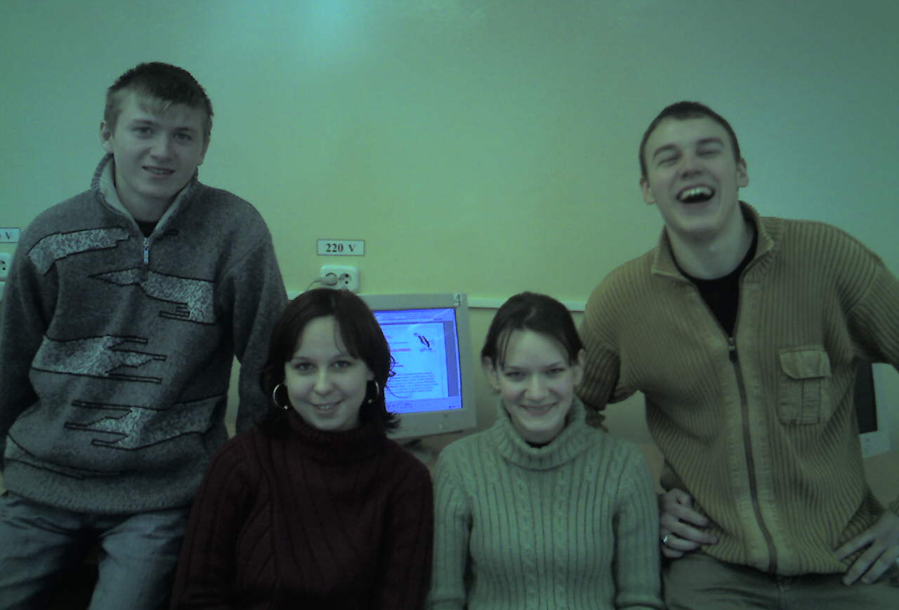

Капитан: Шаров Дмитрий

Теоретик: Краснов Алексей

Энциклопедист: Миганова Екатерина
Экспериментатор: Алатырцева Екатерина

В конкурсе интерактивного уровня мы принимаем участие впервые. Очень надеемся справиться с заданиями, полагаясь на наши знания и удачу.
О том, что мы ждем от проекта, можно сказать словами Бернарда Шоу: « Если у тебя есть яблоко, и у меня есть яблоко, и мы ими обменяемся, то у каждого из нас будет по одному яблоку. А если у тебя есть идея, и у меня есть идея, и мы ими обменяемся, то у каждого из нас будет по две идеи».
Другим участникам хотим пожелать новых идей, знаний и друзей! Успехов всем!

План работы научно-исследовательской лаборатории

1.Сбор теоретических данных энциклопедистом и теоретиком в соответствии с конкурсным заданием.
2.Разработка хода эксперимента, подготовка оборудования.
3.Осуществление практической части экспериментатором и получение результатов.
4.Теоретик анализирует, проверяет соответствие и достоверность теории и полученных результатов.
5.Оформление отчета.

